Технологическая карта урока
ФИО учителя: | Манджиева Дельгир Константиновна
Предмет: | ОРКСЭ
Модуль: | Основы буддийской культуры
Класс: | 4
Тема урока: | Отношение к природе в буддизме.
Форма проведения: | классно - урочная
Тип урока: | урок изучения нового материала
Методы,  методические  приемы: | объяснительно-иллюстративный, проблемный диалог, частично-поисковый,  методы стимулирования к обучению, методы контроля и самоконтроля;  беседа, мини-проект.
Формы организации познавательной деятельности: | словесная, наглядная, проблемная, фронтальная, индивидуальная, парная, групповая.
Цель урока: | - развивать бережное отношение к природе.
Задачи: | - познакомить учащихся с отношением буддистов к природе;  - актуализировать и углубить представления учащихся о бережном отношении к природе о взаимосвязи человека и природы;  - воспитывать уважение и чувство личной ответственности за сохранение и приумножение природы;  -развивать у учащихся умение высказывать свое отношение к поступкам человека в отношении природы.
Планируемые результаты:  Предметные:  Метапредметные: | регулятивные:  -организовывать рабочее место;  -оценивать свою деятельность;  -осуществлять контроль выполнения действий.
Планируемые результаты:  Предметные:  Метапредметные: | познавательные:  -ориентироваться в материале учебника;  -осуществлять поиск и выделение информации в разных источниках;  -выдвигать гипотезы и их обосновывать;  -устанавливать причинно-следственные связи.
Планируемые результаты:  Предметные:  Метапредметные: | личностные:  -развивать чувство личной ответственности за сохранение природы;  -развивать нравственно-этические чувства.
Ресурсы, необходимое оборудование: | мультимедийная установка, презентация к уроку, раздаточный материал «Лотосы», фотография с изображением «Одинокого тополя», учебник, тетрадь, словарь буддийских терминов, Красная книга Калмыкии, для игры «Сортируем отходы» необходимы: ручка, стакан, линейка, телефон, и др., аудиозапись «Звуки природы»
Межпредметные связи: | окружающий мир, экология, музыка, изобразительное искусство.
Использованная литература: | Основы буддийской культуры, 4 кл., Китинов Б.У., Савченко К.В., М.:Дрофа, 2020; Основы буддийской культуры, 4 кл., Чимитдоржиев В.Л., М.: Просвещение, 2010.  http://www.ecoethics.ru/old/b21/5.html  https://ru.wikipedia.org/wiki - Одинокий тополь с каскадом родников  http://radekopro.ru/pererabotka-musora-tbo/ - Методы и способы переработки мусора

План урока
- Мотивирование на учебную деятельность
Вот и прозвенел звонок,
Нужно нам начать урок.
Встаньте прямо, подтянитесь
И друг другу улыбнитесь.
А мы время не теряем
И урок наш начинаем.
– Проверим готовность к уроку.
- Актуализация знаний учащихся.
- Объясните, как вы понимаете слово «самосовершенствование»?
Проверьте свои объяснения по словарю.
Самосовершенствование — это процесс осознанного, управляемого самой личностью развития, в котором в субъективных целях и интересах самой личности целенаправленно формируются и развиваются ее качества и способности.
- Что в понимании буддистов значит самосовершенствование?
- Как вы думаете, ребята, самосовершенствование необходимо только для буддистов?
- А вы любите преодолевать трудности?
– Трудность всегда преодолевается, если человек все делает с хорошим настроением, с хорошими мыслями.
3. Целеполагание, постановка проблемы
- А теперь сели поудобней. Закрыли глазки. Дышим спокойно и ровно. Давайте послушаем аудиозапись. (Играет тихая спокойная музыка «Звуки природы»)
- Дыхание ровное и спокойное. Позвольте своему телу расслабиться и отдохнуть.
- Догадались ли вы, ребята, о чем пойдет сегодня речь? (Мы будем говорить о природе.) Слайд 1.
- Мы будем не просто говорить о природе. Мы узнаем, что Земля - наш общий дом и каково отношение к природе в буддизме.
- Как вы понимаете тему урока? Поясните свою точку зрения.
- Расскажите, что вы уже знаете об отношении буддистов к природе?
Приведите примеры.
- Что означает выражение «бережное отношение к природе»?
- Давайте проверим вашу гипотезу. Откройте учебник на странице 143, прочитайте тему урока и запишите ее в тетрадь.
- Какую ответственность несёт человек за сохранение природы?
- Сегодня мы поговорим о том, какое место занимает природа в жизни буддиста и каково место человека в природе, какая ответственность лежит на плечах человека, чтобы этот прекрасный мир радовал многие поколения людей.
4. Поиск путей решения проблемы
Забота о благе природного мира всегда являлась важным элементом в буддизме. Буддизм утверждает, что Вселенная и все существа в ней внутренне находятся в состоянии совершенной мудрости, любви и сострадания. Одно из важных положений буддизма заключается в том, что все живые существа воспринимаются как равные друг другу, как частицы природы, всего мира.
Слайд 2. 
«Родной дом»
- Скажите, можете ли вы самовольно начать все дома переделывать, ломать или выбрасывать? (нет)
- Почему? (ответы детей)
- Потому что, хотя это и ваш родной дом, вы там не главные распорядители. Сделали этот дом ваши родители. Они главные хозяева. И в этом доме живут ваши близкие. И если вы как-то повредите дом, то должны будете дать ответ. Да и вам самим жить в разрушенном доме будет неуютно.
Слайд 3. 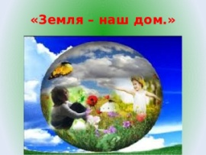
«Земля – наш дом»
-Вот также и Земля – наш дом, в котором мы живем. Человек - часть природы. Он должен быть добрым хозяином на земле, любить и охранять природу.
Поэтому, хотя люди и хозяева на Земле, но должны нести за нее ответственность.
а ) Чтение текста на стр. 143 – 144
б ) Работа с иллюстративным материалом с. 143
- Рассмотрите изображение человека, смотрящего на солнце.
Объясните, как вы понимаете то, что изображено на рисунке?
в ) Работа с притчами.
Вызываются к доске ученики и читают притчу по ролям, после чего задают вопросы друг другу. Работа в парах.
«Все в твоих руках»
Слайд 4. 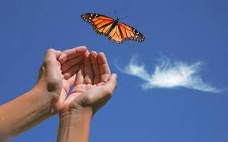
Давным-давно в старинном городе жил Учитель, окружённый учениками. Самый способный из них однажды задумался: «А есть ли вопрос, на который наш Учитель не смог бы дать ответа?» Он пошёл на цветущий луг, поймал самую красивую бабочку и спрятал её между ладонями. Бабочка цеплялась лапками за его руки, и ученику было щекотно. Улыбаясь, он подошёл к Учителю и спросил:
— Скажите, какая бабочка у меня в руках: живая или мёртвая?
Он крепко держал бабочку в сомкнутых ладонях и был готов в любое мгновение сжать их ради своей истины.
Не глядя на руки ученика, Учитель ответил:
— Всё в твоих руках.
(Дети задают вопросы соседу по парте. Обсуждаются самые интересные вопросы с учителем. Например: Как ты думаешь, осталась ли бабочка жива? Как вы понимаете ответ учителя? Как бы вы поступили на месте мальчика, получив ответ учителя? Чему учит эта притча? Почему она заканчивается ответом учителя? и др.)
- Что такое свобода? Какие ассоциации возникают у вас, когда вы слышите слово «свобода»? Составьте кластер. (По цепочке дети называют слова)
С – саморазвитие, самообразование, сознание;
В – воля, вера;
О – оптимизм;
Б – беречь, буддизм;
О – ответственность;
Д – добро, душа;
А – актуальность, активность.
- А теперь прочитайте самостоятельно притчу на странице 144 -145.
г ) Словарная работа.
- Узнайте в словаре значения слов свобода, принцип, гармония.
Свобода - независимость, отсутствие стеснений и ограничений.
Гармония — это внутреннее состояние, в котором человек проживает, ощущает свои события, независимо от внешних обстоятельств и окружающих людей. Независимо от ярких событий или их отсутствия.
Принцип - основное, исходное положение какой-нибудь теории, учения, науки и т. п.

д ) «Одинокий тополь»
Слайд 5. 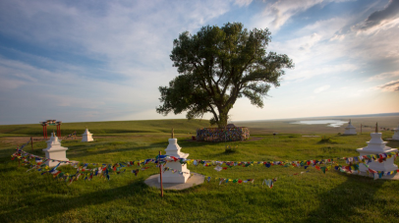
Считается, что одинокий тополь в 1846 году посадил буддийский монах Пурдаш - багши Джунгруев. Вернувшись из паломничества в Тибет, Пурдаш - багши привёз с собой семена тополя, которые находились в надрезе дорожного посоха. Этот посох Пурдаш - багши закопал на самой высокой точке местной возвышенности возле посёлка Хар - Булук и вскоре на этом месте взошёл тополиный росток.
В настоящее время тополь является местом религиозного поклонения калмыцких буддистов. Высота тополя 20 м, диаметр около 1,44 м. В августе 2013 года около тополя началось обустройство буддийского святилища: были установлены ступа и восемь каменных прямоугольных белых постаментов. В октябре 2013 г. на постаментах были возведены ступы и произошло открытие святилища. В 2019 году Одинокий тополь стал победителем Национального конкурса «Российское дерево года» из 12-ти претендентов путем открытого голосования на сайте Всероссийской программы «Деревья — памятники живой природы». В 2020 году по итогам интернет - голосования Российское дерево "Одинокий тополь" завоевало почетное третье место, набрав 27 411 голосов.
Физкультминутка.
Вот мы деревце сажаем,
Семя в землю зарываем.
Вырос тоненький росток
Он и строен, и высок,
И другие распустились,
Дружно так зашевелились.
Налетел веселый ветер
И раскачивает ветки.
- Решение проблемы и применение полученных знаний.
- Ребята, как вы думаете, всегда ли человек ведет себя ответственно по отношению к природе? Пожалуйста, прокомментируйте то, что вы видите на слайде. Нравится ли вам то, что сделал человек с природой?
Слайд 6. 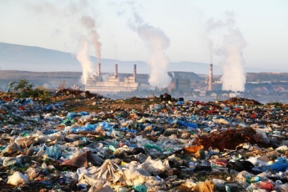
- Что такое экологическая проблема? Какие примеры экологической проблемы вы можете привести? (ответы детей)
- А вы знаете, какие животные, растения и птицы нашего края занесены в Красную книгу? (тюльпан Шренка, сайгаки, дрофа, пеликаны, степной орел и другие) Слайд 7. 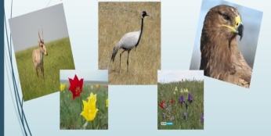
- Красный цвет книги — это цвет опасности, означает «Стоп, не губи!». Красная книга была учреждена Международным союзом охраны природы в 1966 году. В Красную книгу заносятся все данные о растениях, птицах и животных, которые нуждаются в опеке и защите.
К сожалению, многие люди решили, что надо трудиться только ради выгоды и удобства для себя, а не для всех. Они перестали видеть в природе тот самый замечательный неповторимый храм природы. Труд людей привел к отравлению планеты. Воздух, вода, почва потеряли свою чистоту.
В буддизме считается, что карма человека, неуважительно относящегося к природе, становится несчастливой.
В буддизме тяжким деянием считается, если человек:
- Лишит жизни живое существо;
- Допустит пожар в горах, степи, лесных зарослях и др;
- Наступит ногой на живое существо.
У народов, исповедующих буддизм, даже носки обуви плавно загнуты вверх, чтобы уберечь и не поранить благословенную землю.
Слайд 8. 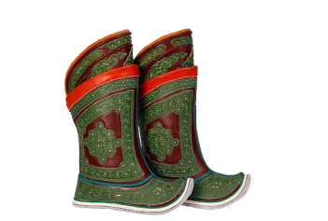
- Самостоятельная работа.
Работа в группах по мини-проекту. Защита проекта.
-Сейчас я предлагаю выполнить творческое задание в группах. Защищать проект будете всей группой, поэтому заранее распределяйте обязанности.
1 ряд: Составьте правила поведения человека в окружающей нас природе.
2 ряд: Нарисуйте знаки, которые показывают, что нельзя делать в лесу.
Ответы 1 ряда:
- Нельзя бросать горящие спички и окурки.
- Нельзя оставлять бутылки или осколки стекла.
- Нельзя разводить костры в местах с сухой травой.
- Нельзя выжигать траву под деревьями, на полянах.
- Умей вести себя в лесу, на прогулке, за городом: не кричи, не пугай диких животных. Они любят добрых детей.
- Не рви цветы, за тобой пройдут сотни людей, и им тоже будет приятно видеть цветы.
- Не ломай зря деревья, не делай на них вырезки. От этого они сохнут и погибают.
- Не лови ради забавы бабочек, муравьёв и других животных.
- Не сори! Убирай за собой мусор и стеклянную посуду.
Пожар может возникнуть от брошенной стекляшки.
Ответы 2 ряда:
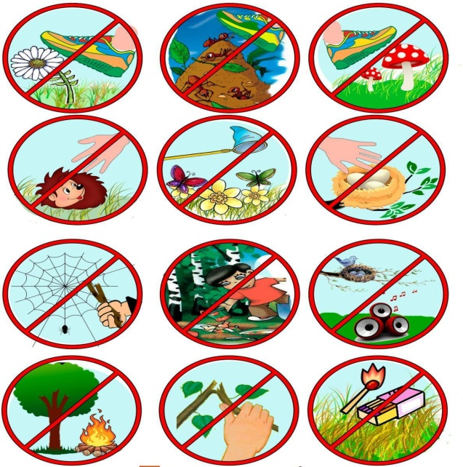
- А вы знаете сколько лет «живут» бытовые отходы?
Слайд 9.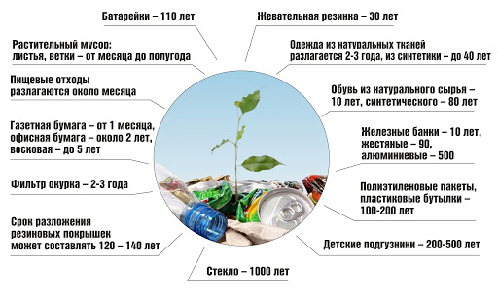
Мы с вами живем в обществе потребления. Каждый день мы выбрасываем значительное количество мусора, совершенно не задумываясь, что же с ним происходит дальше.
Мусор очень выгодно перерабатывать, а не сжигать по той простой причине, что из материалов, содержащихся в нем, можно делать все что угодно. Существует современная утилизация отходов. Отдельно собирают
пластик, резину, бумагу, металл, стекло.

Игра: «Сортируем отходы» (Приложение 1)
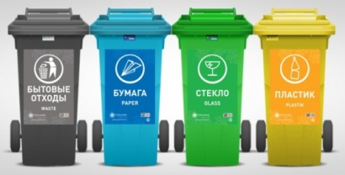

Физминутка для глаз. «Узел бесконечности»

- Систематизация знаний
Чтение текста на стр. 145 -146
Лотос – один из главных символов буддизма. Этот цветок растет и у нас – там, где Волга впадает в Каспийское море. Считается, что его семена привезли с собой буддисты – ойраты. Говорят, что тому, кто увидит цветущий лотос, весь год будет сопутствовать удача.
- Давайте мы с вами дорисуем лотос и раскрасим его, чтобы удача была на нашей стороне. (Приложение 2)

- Как вы поступите, чтобы не причинить вреда природе? Дайте краткий ответ.
1. На дорожке прыгает маленький птенец, который никак не может взлететь. Ваши поступки.
2. Вы увидели, что на берегу озера мужчина моет машину.
3. Шли по лесу, увидели тлеющие угольки костра.
4. На земле лежат бумаги, полиэтиленовые пакеты, сломанные пластмассовые стаканчики и другой мусор. Ваши действия.
8. Рефлексия.
· Что в сегодняшнем уроке вызвало у вас интерес?
· О чем вы расскажете родственникам и друзьям?
· Какие знания, полученные на этом уроке, пригодятся вам в жизни?
· Какие вопросы появились у вас после сегодняшнего урока?
Перед вами лежат красные, белые и желтые тюльпаны. Красный – всё было интересно и понятно, белый – были затруднения или допускал ошибки, желтый – не понятно или не справился с работой.
А теперь украсьте нашу весеннюю степь своими тюльпанами.
- Взаимооценивание результатов работы.
- Задание на дом.
Вместе с родителями сделайте или найти в Интернете, фотографии людей, которые заботятся о растениях и животных или нарисуйте мини-плакат в защиту природы.
Сегодня мы с вами гуляли по лесным тропинкам, любовались красотой природы. Мы всегда должны помнить, что природа гибнет и просит у нас защиты.
Дерево, цветок, трава и птица
Не всегда умеют защититься.
Если будут уничтожены они,
На планете мы останемся одни.
Спасибо за внимание!

Приложение 1.
Игра «Сортируем отходы»

Цель игры – дать представление о способах решения некоторых экологических проблем, воспитывать бережное отношение к природе.
Игра знакомит детей с понятиями “сортировка мусорных отходов”, “вторичная переработка”. Развивает умения дифференцировать, сортировать предметы по материалам, из которых они были изготовлены. А также развивает логическое мышление, наблюдательность, внимание, память, мелкую моторику. Благодаря игре, ребенок научится отделять отходы и заботиться об окружающей среде.
На игровом поле изображены контейнеры для мусора (для бумаги, стекла, пластика и бытовой техники), к ним прилагаются в качестве мусора: ручка, стакан, линейка, телефон, и др. Дети должны определить материал, из которого изготовлена ненужная вещь. Затем назвать её и положить в соответствующий контейнер, где нарисованы такие же по материалам предметы.

Приложение 2.

